Logiciels :

* OpenWiNo

Protocole niveau 2 :

* 2 nœuds à portée radio
* Trame formaté (fin/début)
  + Fait par transciver radio
* Multiple de 8 -> octets
* Protocole orienté caractère (ASCII)
* Durée entre deux trames suffisantes pour que le récepteur le traite. (1 sec entre chaque trames)
* Activer récepteur avant émetteur.
* LLC1
  + 1er trame -> pas de numéro ou données.
  + Emission de trame sans avoir d’info sur le récepteur.
  + Pas de connexion avant de parler. (Oui dans LLC2)
  + Pas d’acquittement (Oui dans LLC3)
  + Protocole simple et rapide.
  + Simplex (unidirectionnel)
  + Ne différencie pas les trames de commande/ contrôle et donnés
  + Pas de déclaration de fin et début de trame -> transceiver radio s’en occupe.
  + Trame longueur fixe (2 octets -> 16bit) -> plus tard champ pour déclarer longueur de la trame.
  + Taux erreur considéré comme bon -> pas de champ de contrôle.
  + Si erreur -> récepteur affiche quand même data erronés ou rien (rien ici).
  + Pas de champ de destination -> 1 seul récepteur
  + Que le champ DATA.
  + Automate (ou graphe d’état) -> état du protocole dans le temps.
    - Rond = état
    - Fleche transition entre état
    - Sortie associée aux états
    - Entrées -> conditions pour changement d’état (transition)
      * Transition sans condition -> tirée à l’état suivant.
    - Etat initial -> double rond.
    - Graphe déterministe -> pas deux transitions similaires
      * Condition différente.
    - Construire les graphes émetteurs et récepteur en même temps.
* Diagramme de séquences :
  + En y -> temps entre chaque trame
  + Inclinaison de la flèche -> temps de propagation radio + temps traversé couche inférieure (1)

Installation librairie RadioHead :

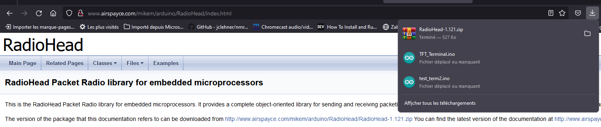

Information sur la classe utilisée avec la librairie RadioHead :

<https://www.airspayce.com/mikem/arduino/RadioHead/classRH__RF22.html>

Initialisation du module :

Configuration de la puissance d’émission :

Ici à 8 Dbm

Configuration de la modulation utilisée par le transceiver :



Configuration de la fréquence centrale :

Un premier flottant pour spécifier la fréquence d’émission ici : 433.1+canal\*0.1 -> variable canal = 0 donc 433.1 MHz.

Un second flottant pour la plage de verrouillage de la PLL permettant la modulation GFSK.

Envoi de trames :

Déclaration du tableau de deux octets à envoyer + nbr octets (bytes)

Toujours attendre la fin de l’émission avant de démarrer un nouvel envoi, la fonction waitPacketSent() permet de bloquer l’émission pendant ce temps.

Amélioration :

* Changement de canal
* Changement espace inter trames
* Emetteur avant récepteur
* Trames plus longues